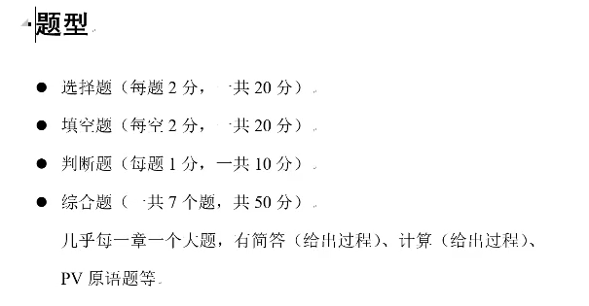

简答题：有过程，不能直接回答。

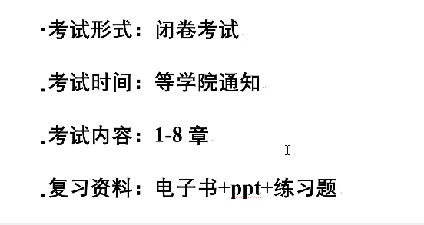

考试时间：120分钟

第一章

微内核的OS结构

OS的定义

OS主要功能

OS发展过程（活学活用）

OS发展动力

第二章

进程的基本概念

进程同步

经典进程的同步问题

PV原语（活+对号入座）

程序的顺序执行和并发及其特征

进程的三种状态理论+相互转换+转换原因

引起挂起的原因 三状态图—》五状态图

进程控制块的作用

进程控制块的信息（了解）

引起进程阻塞和挂起的过程

创建和终止进程的过程

进程同步的基本概念、规则

信号量机制

PV原语一定加文字性解释继承

进程通信的实现方法

线程引入的原因和目的

程序、进程、线程之间的联系和区别？

程序：程序是一组指令的有序集合。

进程：进程是程序的一次执行，是程序在处理其数据集合上的一个运行过程，是系统进行资源的分配和调度的一个独立单位，也是操作系统分配资源和调度的最小单位。

线程：线程是cpu调度执行的最小单位，也叫执行路径，不能独立存在，依靠进程而存在，一个进程至少有一个线程，叫做主线程，而多个线程之间共享内存（数据共享，共享全局变量），从而极大地提高了程序的运行效率。

二，程序与进程的区别和联系

简单来说，进程就是程序的执行过程。

细而分之：

①程序是静态的，进程是动态的。

②进程有一定的生命期，而程序是指令的集合，本身无“运动”的含义。没有建立进程的程序不能作为1个独立单位得到操作系统的认可。

③1个程序可以对应多个进程，但1个进程只能对应1个程序。

三，进程和线程之间的区别和联系

总体来说，进程是操作系统资源分配的基本单位，而线程是任务调度和执行的基本单位。线程是一个轻型进程，一个进程可以拥有多个线程。

细而分之：

①一个线程只能属于一个进程，而一个进程可以拥有多个线程。

②线程是进程工作的最新单位。

③一个进程会分配一个地址空间，进程与进程之间不共享地址空间。即不共享内存。

④同一个进行下的不同的多个线程，共享父进程的地址空间。

⑤线程在执行过程中，需要协助同步。不同进程的线程间要利用消息通信的办法实现同步。

⑥线程作为调度和分配的基本单位，进程作为拥有资源的基本单位。

第三章：

死锁：

1. 死锁的定义
2. 产生死锁的yuanyin
3. 死锁的四个必要间
4. 处理死锁的基本方法

银行家算法（重点）

调度的基本概念

调度算法（重点）

多处理机调度（不考）

第四章：

1、存储器的三级存储结构、存储器的六级存储u结构

2、存储器的连续存储方式、离散的存储方式

3、连续存储方式

原理、实现、优缺点

1. 分段、分页、段页式存储方式
   1. 基本分页、基本分段（原理，页号地址、页内偏移量）
   2. 页表的作用
2. 两级页表
3. 描述分段、分页的相同点、不同点

置换算法的计算

抖动产生的原因

第六章：设备管理（简答）

I/O设备

设备分配的结构

磁盘调度

第七章：文件管理

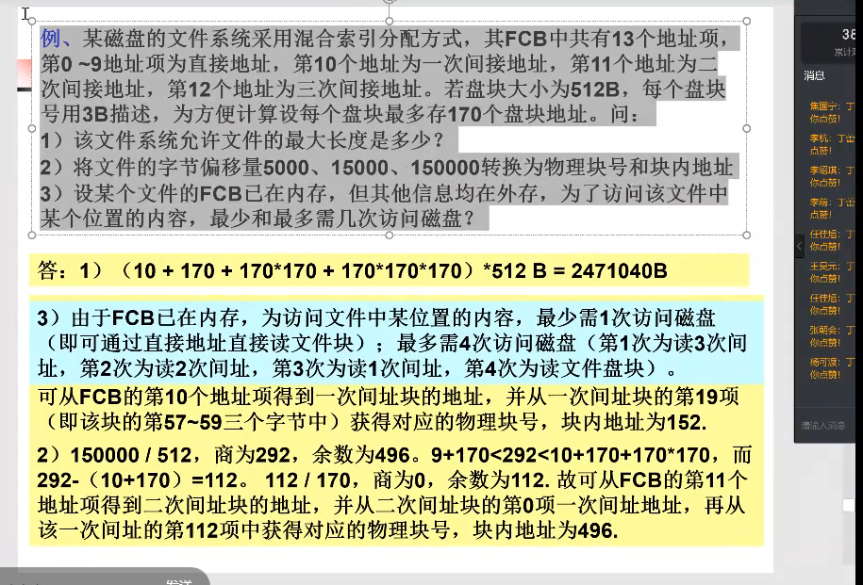

显示连接和隐式连接

第八章

位示图（重点）

